# Эргономический анализ элементов системы компьютерного обучения

## Е. А. Лавров, Н. Л. Барченко

Сумский государственный университет

Сумы (Украина)

prof_lavrov@mail.ru

В системе образования ведется активная разработка и наполнение библиотеки электронных учебных модулей (ЭУМ). Многие вузы пошли по пути использования технологии открытых мультимедиа-систем [1], когда отдельным фрагментам учебного материала могут назначаться вариативы. Для внедрения разработанных ЭУМ в учебный процесс необходима эргономическая экспертиза предлагаемых модулей. Существуют различные направления в оценке качества электронных ресурсов. Так, например, в Новосибирском государственном техническом университете [2] ведутся работы по дизайн-эргономической экспертизе ЭУМ. Оцениваются, например, следующие параметры: интерфейс, навигация, слайды ЭУМ, текст, визуальная среда, мультимедиа и другие компоненты.

Эргономическая экспертиза (ЭЭ) стала обязательным этапом при исследовании, проектировании и эксплуатации систем «человек – машина». Целью ЭЭ является определение соответствия достигнутых показателей качества общим и частным эргономическим требованиям и установления эргономического уровня качества системы.

В работе [3] описан подход к выбору наиболее подходящего модуля для конкретного пользователя на основании пользовательских предпочтений и характеристик рабочего места. Для формирования допустимого множества и использования предложенного подхода необходима оценка, которая позволит выделить те модули, качество исполнения которых допустимо и по отдельным параметрам и в целом. Поэтому целью данной работы является разработка механизма, который позволяет на начальном этапе отбросить бесперспективные модули и сформировать множество допустимых модулей для дальнейшего анализа.

**Постановка задачи**

Пусть задано некоторое множество локальных показателей эргономического качества модулей *K = {kj}, j = (1,n)*. Отдельные показатели данного множества могут быть выделены в некоторые группы *G = {gi},(1,m).* Существует некоторая процедура оценивания соответствия локальных показателей некоторым требованиям. Задано множество возможных результатов дизайн-эргономической экспертизы *E = {e1,e2,e3}.* Оценка качества модуля используется для принятия одного из следующих решений: *e1* – модуль соответствует заявленным дизайн-эргономическим рекомендациям оформления, *e2* – требуется доработка, *e3* – не соответствует заявленным дизайн-эргономическим требованиям оформления.

Множество конкретных анализируемых параметров в каждом конкретном случае зависит от многих факторов. В данной работе ограничимся характеристиками, используемыми для ЭЭ в [2].

Обозначим через *Е* – интегральный показатель качества ЭУМ. Для оценки этого показателя будем использовать следующую информацию:

*X* – интерфейс и навигация, оценивается с учетом следующих частных показателей: *x1* – удобство работы с клавиатурой и мышью, *x2* – интуитивная понятность и удобство навигации (вид и расположение кнопок управления, ключевые точки переходов и длина пути до них, возможность произвольного и последовательного передвижения по материалу и т.п.), *x3* – удобство работы с оглавлением;

*Y* – страницы (слайды) ЭУМ, который оценивается с учетом следующих частных показателей: *y1*–количество (дозирование) материала на странице (слайде), *y2*– единообразие оформления страниц;

*Z* – текст, который оценивается с учетом следующих частных показателей: *z1* – читабельность текста, *z2* – соблюдение логики оформления элементов текста (основного текста, заголовков, подзаголовков, подписей к иллюстрациям и пр.);

*V* – визуальная среда (соблюдение логики оформления объектов (пропорции, расположение, цвет));

*M* – мультимедиакомпоненты, оценивается с учетом следующих частных показателей: *m1* – обоснованность и удобство использования, *m2* – соответствие тестовому материалу, *m3*– качество исполнения.

Задача оценки состоит в том, чтобы поставить в соответствие модулю с известными частными показателями одно из решений *е1, е2*, *e3*.

**Результат**

***Выбор метода решения.*** Согласно методологии ЭЭ [3] будем решать задачу следующим образом:

1. Экспертная оценка значений локальных показателей.
2. Отсеивание вариантов, в которых хотя бы один эргономический показатель имеет значение ниже некоторого критически допустимого.
3. Определение интегрального показателя эргономического качества ЭУМ по совокупности локальных показателей.

В связи с нечеткостью информации, содержащейся в оценках экспертов, в качестве наиболее перспективного подхода к многокритериальному оцениванию определим метод нечеткого логического вывода.

***Схема решения.*** Общая схема решения задачи ЭЭ электронных модулей представлена на рис. 1 и является последовательностью следующих действий:

1. Оценка модуля по выделенным показателям по шкале термометра (п. 3.3).
2. Процедура нечеткого логического вывода (п. 3.4).
3. Принятие решения о соответствии достигнутых показателей качества общим и частным эргономическим требованиям и установления эргономического уровня качества модуля.

Если принято решение о соответствии, то модуль добавляется в библиотеку ЭУМ и может быть использован для дальнейших процедур выбора наиболее подходящего модуля для конкретного пользователя. В ином случае выдаются рекомендации по доработке или обосновывается несоответствие модуля.

*Оценка локальных критериев эргономического качества*

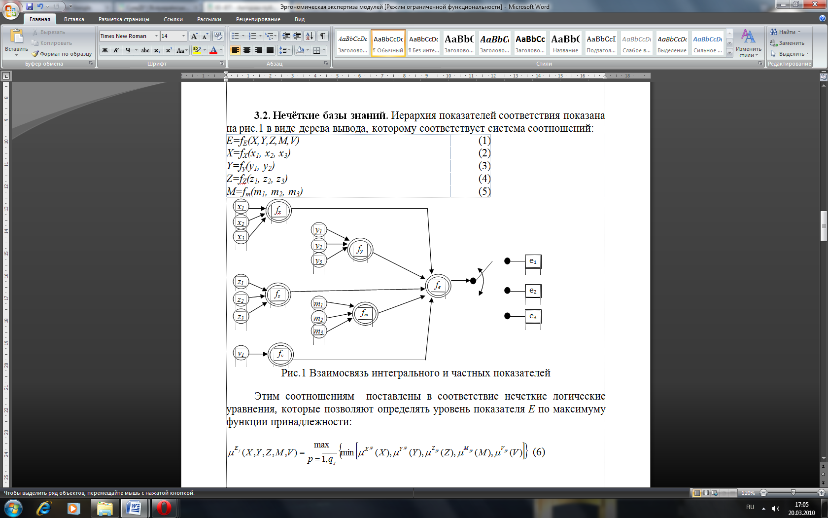

**Соответствует**

Доработка

Не соответствует

*Множество модулей*

*Комплексная оценка эргономического качества*

*Классы   
решений*

*Библиотека модулей*

Эксперт

Протокол   
эргономических   
рекомендаций по совершенствованию ЭУМ

*Доработка*

Рис. 1. Общая схема решения задачи ЭЭ электронных модулей

***Нечеткий логический вывод.*** Иерархия показателей соответствия показана на рис. 2 в виде дерева вывода, которому соответствует система соотношений:

|  |  |
| --- | --- |
| *E = fE(X,Y,Z,M,V)* | (1) |
| *X = fX(x1, x2, x3)* | (2) |
| *Y = fy(y1, y2)* | (3) |
| *Z = fZ(z1, z2, z3)* | (4) |
| *M = fm(m1, m2, m3)* | (5) |

e1

e2

e3

Рис. 2. Взаимосвязь интегрального и частных показателей

Алгоритм нечеткого логического вывода, использующий обобщенное дерево вывода, имеет вид:

1. Зафиксируем вектор значений входных переменных   
   ().
2. Определим значения функций принадлежности термов-оценок входных переменных   , ,.
3. Вычислим функции принадлежности термов-оценок выходной величины Е, которая соответствует вектору значений входных переменных

().

1. Определим оценку , функция принадлежности которой максимальна:  
    .

**Выводы и перспективы исследований**

Предложена технология эргономической экспертизы для системы компьютерного обучения .

Библиографический список

1. Осин А. В Создание учебных материалов нового поколения // Информатизация общего образования: Тематическое приложение к журналу «Вестник образования». 2003. ¹ 2.

3. www.nsu.ru

2. Лавров Е. А., Барченко Н. Л. Подход к выбору типа диалога для адаптивных обучающих систем «человек – компьютер» на основе анализа предпочтений оператора // Восточно-Европейский журнал передовых технологий. Сер. Системы управления. 2009. ¹ 3/4 (39). С. 45–49.